[2.1] [Djurskötsel] – [Daglig rutin]
Mål:
Upprättad av:

1. | Kontrollera översiktligt att allt verkar lugnt i stallet samt eventuella kalvningar | 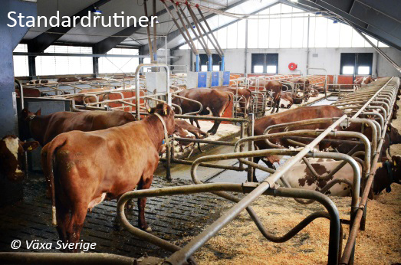
2. | Gå till robotdatorn och kontrollera:  - Kolla kontrollkortet  - Kolla valda listorna under favoriter  - Sena till mjölkning  - Ofullständiga mjölkningar  - Foderkonsumtion  - Nykalvade kor  - Brunstiga kor  Övriga gårdsspecifika kontrollpunkter  Hitta avvikande kor enligt rutin 2,2 | 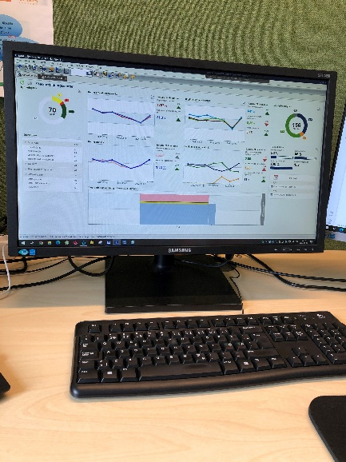
3. | Kolla statusbilden/mjölkningskön  Notera kor som:  - Gått över 11 h sedan senaste mjölkning  - Har ofullständig mjölkning som senaste mjölkning  - Är nykalvade och det gått mer än 8 h sedan senaste mjölkning  - Har ett känt juverhälsoproblem och gått mer än 10 h sedan senaste mjölkning | 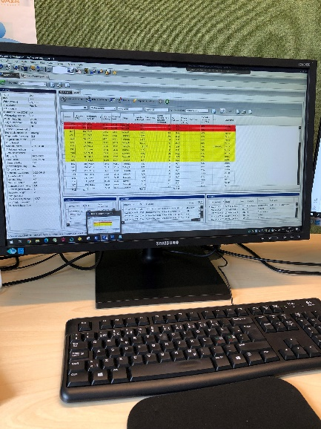
4. | Hämta noterade kor för mjölkning  Hjälp eventuella problemkor att bli mjölkade
5. | Raka ned ur båsen kl ___och kl ____  Kör ut nytt strö kl _____ | 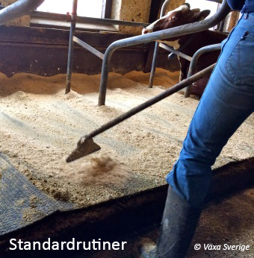
6. | Lägg även märke till djur som:  - Haltar, har nya sår, verkar hängig/kalla öron, inte rengör sig  - Har dålig vomfyllnad  - Har flytningar, blod, hoppar, beter sig annorlunda  - Bedöm gödselkonsistens
7. | Kontrollera individuella djur som avviker  och ha med termometer, CMT-utrustning och något att notera på. | 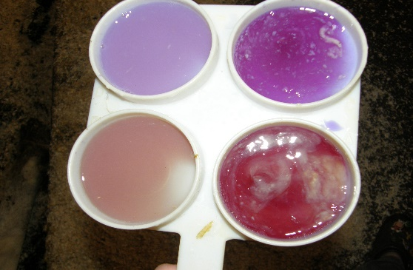
8. | CMT-testa nykalvade kor innan de går med i tanken.
9. | Notera djur som kräver vidare uppmärksamhet på whiteboardtavla | 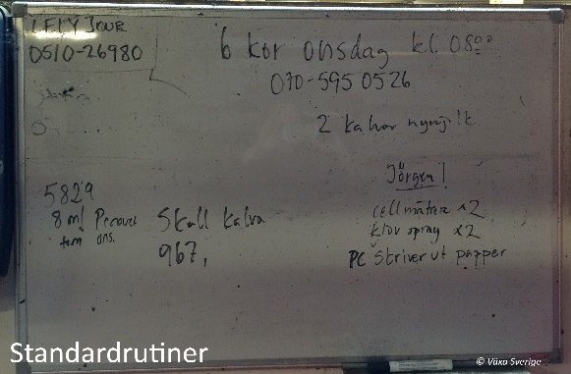
10. | Återupprepa steg 1-6 på eftermiddagspasset samt kontrollera brunster

